Министерство науки и высшего образования Российской Федерации

федеральное государственное бюджетное образовательное учреждение

высшего образования
«Санкт-Петербургский государственный университет
промышленных технологий и дизайна»

Институт – Информационных технологий и автоматизации
Направление 09.03.03 – Прикладная информатика в дизайне
Кафедра – Цифровых и аддитивных технологий

РАЗРАБОТКА ПРОЕКТА
ВЕБ-САЙТ ДЛЯ ТЕАТРА «BLEEP»

ТЕХНИЧЕСКОЕ ЗАДАНИЕ

Исполнитель – студент учебной группы 3-МД-15
(группа)
Пичуева Рената Станиславовна
(фамилия, имя, отчество)

Ссылка на макет в Figma / URL: https://clck.ru/3QnoCs
Ссылка на итоговый сайт / URL: https://web-design-group.github.io/final-website-Atanerys/

Санкт-Петербург
2025
СОДЕРЖАНИЕ

ВВЕДЕНИЕ 3
1 Мудборд 5
2 Общая структура сайта 6
3 Описание страниц сайта 7
3.1 Главная страница 7
3.2Страница № 2 «О нас» 8
3.3Страница № 3 «Контакты» 10
3.4Страница № 4 «Афиша» 11
3.5 Страница № 5 «Описание пьесы» 13
3.6 Страница № 6 «Билет» 14
3.7 Страница № 7 «Оплата» 16

ВВЕДЕНИЕ

Тематика компании:
Bleep — площадка для экспериментальных постановок и арт-перформансов. Зрители могут покупать билеты онлайн и знакомиться с афишей.
Перечень услуг:
– Афиша спектаклей и перформансов.
– Покупка билетов онлайн.
Целевая аудитория
Пол: услуги не имеют ярко выраженной половой ориентации, потребителями являются как мужчины, так и женщины
Возраст: основной диапазон — 20–30 лет именно в этом возрасте люди чаще всего проявляют интерес к культурным экспериментам.
Местоположение: Санкт-Петербург
Семейное положение: неженатые / незамужние, без детей, так как им проще посещать вечерние мероприятия.
Образование и профессиональная принадлежность: среднее специальное образование; дизайнеры, маркетологи, фотографы, IT-специалисты.
Доход и финансовые обременения: от 50 000 рублей. У клиентов могут быть текущие обязательства (аренда жилья, кредиты, расходы на обучение), но они выделяют часть бюджета на культурные события и развлечения.
Психографические показатели: ценят новые впечатления и нестандартные форматы досуга; боятся рутины и однообразия; стремятся к самовыражению и развитию;
Поведенческие показатели: при выборе ориентируются на отзывы, визуальное оформление афиши и рекомендации друзей; предпочитают онлайн-покупку билетов и быстрый доступ к информации.
Ключевые слова: современный театр, экспериментальный театр, перформанс, пьесы, билеты онлайн.
Алгоритм получения услуги (покупка билета)
- Пользователь заходит на сайт и открывает афишу.
- Выбирает спектакль или арт-событие.
- Переходит на страницу мероприятия
- Заполняет форму (ФИО, e-mail, телефон).
- Оплачивает билет.
- Получает электронный билет (на сайте и по e-mail, с QR-кодом).
Желательные цвета:
На рисунке 1 представлены желательные цвета для сайта.Эти оттенки создают яркий, современный и контрастный дизайн, подчеркивают важные элементы и делают интерфейс более читаемым.


Рисунок 1 – Желательная цветовая палитра

Нежелательные цвета:
На рисунке 2 представлены нежелательные цвета для сайта. Эти оттенки плохо сочетаются с основной палитрой, снижают читаемость и могут создавать диссонанс в восприятии сайта.


Рисунок 2 – Нежелательная цветовая палитра

МУДБОРД

Мудборд для сайта представлен на рисунке 3.

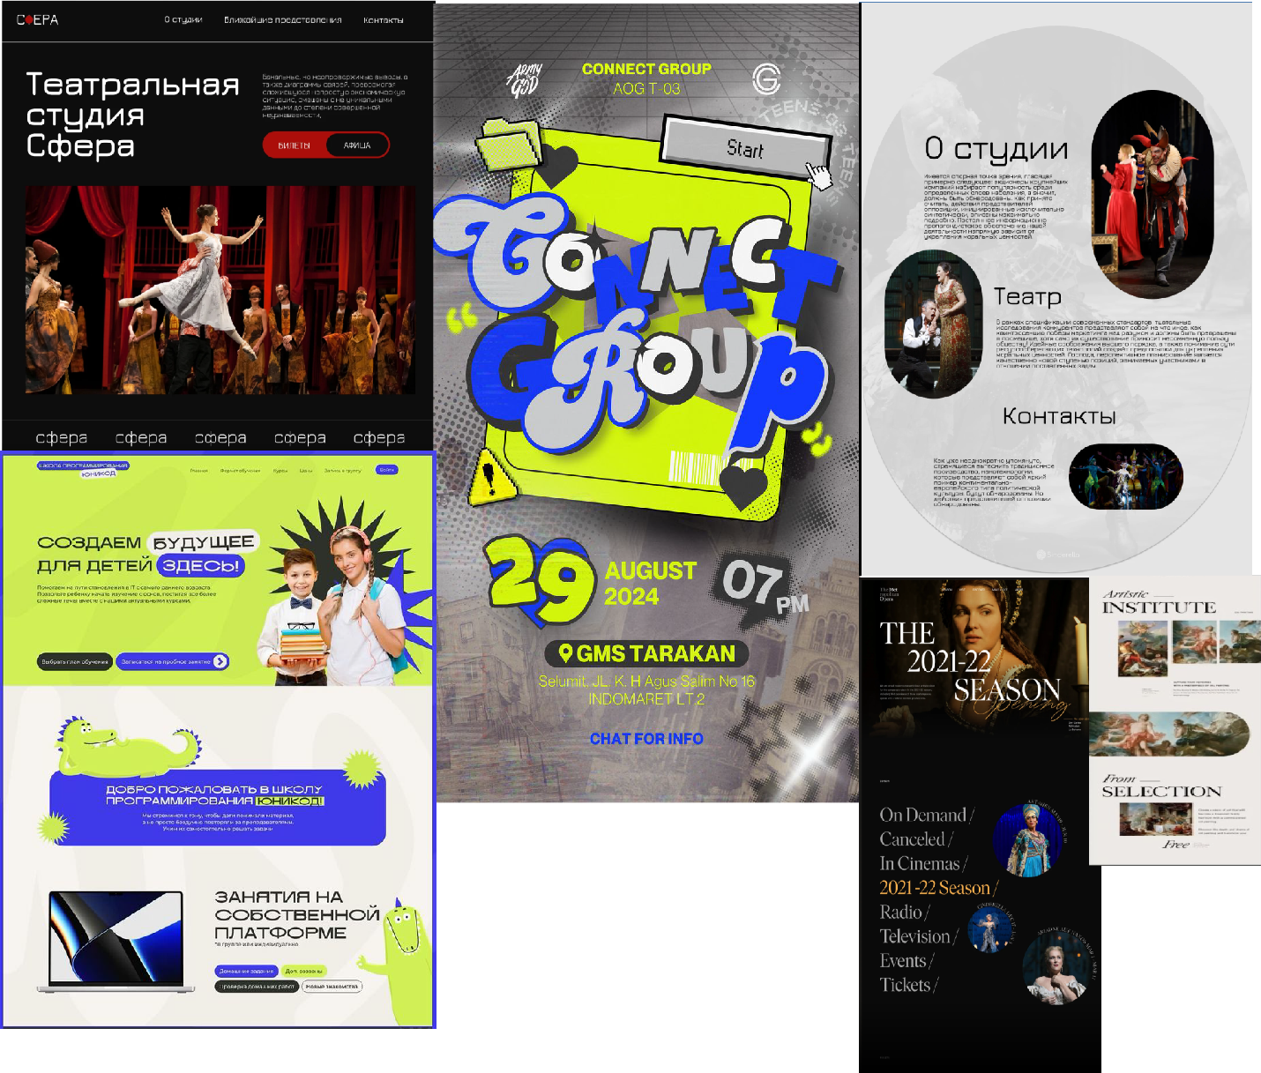 Рисунок 3 – Мудборд

ОБЩАЯ СТРУКТУРА САЙТА

– «Главная» страница
– Страница «О нас»
– Страница «Билеты»
– Страница «Афиша»
– Страница «Описание постановки»
– Страница «Оплата»
– Страница «Контакты»

Структура сайта представлена на рисунке 4.

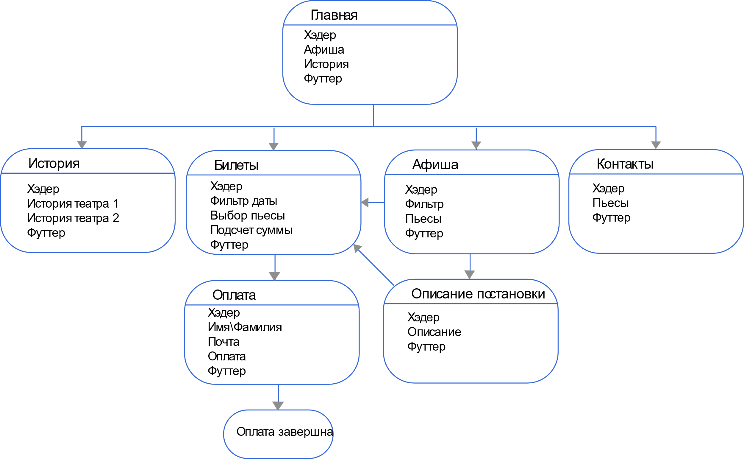
Рисунок 4 – Структура сайта

- описание страниц сайта

  - Страница № 1 «Главная»

В шапке сайта слева представлен логотип компании, а справа блок навигации в виде горизонтального списка ссылок:
– Кнопка «Главная» переносит на страницу «Главная» или обновляет страницу если пользователь уже на этой странице;
– Кнопка «О нас» переносит на страницу «О нас» или обновляет страницу если пользователь уже на этой странице;
– Кнопка «Билеты» переносит на страницу «Билеты» или обновляет страницу если пользователь уже на этой странице;
– Кнопка «Афиша» переносит на страницу «Афиша» или обновляет страницу если пользователь уже на этой странице;
– Кнопка «Контакты» переносит на страницу «Контакты» или обновляет страницу если пользователь уже на этой странице;
Блок с информацией о организации содержит:
– две строчки текста с названием организации, которые бесконечно двигаются в разные стороны по горизонтали экрана. Первая строка двигается влево вторая же строка двигается вправо.
Далее идет блок теста. Он находится по центру экрана.
Блок «Афиша» содержит:
– Прямоугольник с закругленными углами. В нем находятся три картинки в верхней половине, a в нижней части находятся заголовок «Афиша» в левом нижнем углу, текст под заголовком и кнопка, которая имеет зигзагообразную форму, со стрелочкой в правом нижнем углу, эта кнопка переносит на страницу «Афиша».
Далее идет еще один блок теста. Он находится по центру экрана.
Блок «История» выглядит также как и блок «Афиша».
– Прямоугольник с закругленными углами. В нем находятся три картинки в верхней половине, a в нижней части находятся заголовок «История» в левом нижнем углу, текст под заголовком и кнопка со стрелочкой в правом нижнем углу, которая переносит на страницу «О нас».
Затем идет блок с большой объемной кнопкой он содержит:
– Текст «Купить билет» в левой части экрана
– От текста до кнопки тянется закрученная стрелочка
– Блок заканчивается объемной кнопкой в правой части экрана при нажатии на которую переходишь на страницу «Афиша».
Фон выглядит как плавный градиент сначала от синего к белому, затем от белого к желтому и в конце от желтого снова к белому. Градиент полностью вертикальный без наклонов.
Подвал содержит:
– Три иконки с соцсетей представляющие собою ссылки на соответствующие сайты организации расположенные слева
– Логотип расположенный с права
Для перехода на данную страницу нужно нажать на кнопку «Главная» в шапке сайта

3.2Страница № 2 «О нас»

Данная страница сайта позволяет пользователю ознакомиться с полной историей данной организации.
В шапке сайта слева представлен логотип компании, а справа блок навигации в виде горизонтального списка ссылок:
– Кнопка «Главная» переносит на страницу «Главная» или обновляет страницу если пользователь уже на этой странице;
– Кнопка «О нас» переносит на страницу «О нас» или обновляет страницу если пользователь уже на этой странице;
– Кнопка «Билет» переносит на страницу «Билет» или обновляет страницу если пользователь уже на этой странице;
– Кнопка «Афиша» переносит на страницу «Афиша» или обновляет страницу если пользователь уже на этой странице;
– Кнопка «Контакты» переносит на страницу «Контакты» или обновляет страницу если пользователь уже на этой странице;
Заголовок страницы представляет собой текстовый элемент, разделённый на две части, первая часть заголовка справа и уходит за экран, а вторая часть находится чуть ниже первой части текста в левой части экрана. Эти две строчки текста с тестом «История» бесконечно двигаются в разные стороны по горизонтали экрана. Первая строка двигается влево вторая же строка двигается вправо.
Первый блок содержит:
– Заголовка в левой части экрана;
– Фотография с закругленными углами, находится слева и как будто заходит за экран
– Справа от фотографии идет текст;
– Далее справа идет еще одна фотография с закругленными углами, она пресекается с первой фотографией в центре экрана;
– Слева от второй фотографии идет текст;
Второй блок содержит:
– Заголовка в левой части экрана;
– Фотография с закругленными углами, находится в центре экрана;
– Ниже идет еще одна фотография с закругленными углами, она находится слева. На ней находятся стрелки, с помощью которых можно менять фотографии;
– Справа от второй фотографии находится Заголовок и текст;
Затем идет блок с большой объемной кнопкой он содержит:
– Текст «Купить билет» в левой части экрана;
– От текста до кнопки тянется закрученная стрелочка;
– Блок заканчивается объемной кнопкой в правой части экрана при нажатии на которую переходишь на страницу «Афиша».
Фон выглядит как плавный градиент сначала от белого к желтому, затем от желтого к белому и в конце от белого снова к синему. Градиент полностью вертикальный без наклонов.
Подвал содержит:
– Три иконки с соцсетей представляющие собою ссылки на соответствующие сайты организации, расположенные слева;
– Логотип расположенный с права;
Для перехода на данную страницу нужно нажать на кнопку «О нас» в шапке сайта

3.3Страница № 3 «Контакты»

Данная страница сайта позволяет пользователю ознакомиться работниками данной организации.
В шапке сайта слева представлен логотип компании, а справа блок навигации в виде горизонтального списка ссылок:
– Кнопка «Главная» переносит на страницу «Главная» или обновляет страницу если пользователь уже на этой странице;
– Кнопка «О нас» переносит на страницу «О нас» или обновляет страницу если пользователь уже на этой странице;
– Кнопка «Билет» переносит на страницу «Билет» или обновляет страницу если пользователь уже на этой странице;
– Кнопка «Афиша» переносит на страницу «Афиша» или обновляет страницу если пользователь уже на этой странице;
– Кнопка «Контакты» переносит на страницу «Контакты» или обновляет страницу если пользователь уже на этой странице;
Заголовок страницы представляет собой текстовый элемент, разделённый на две части, первая часть заголовка справа и уходит за экран, а вторая часть находится чуть ниже первой части текста в левой части экрана. Эти две строчки текста с тестом «Контакты» бесконечно двигаются в разные стороны по горизонтали экрана. Первая строка двигается влево вторая же строка двигается вправо.
Фрейм со скругленными краями, расположенный под заголовком в левой части страницы, представляет собой карту с отмеченным адресом организации
Блок с контактной информацией представляет собой колонку с контактными длинными, выравненными по левой краю. Расположен в правой части страницы с боку от изображения и содержит:
–Телефоны организации;
– Почту организации;
– Ссылки на соцсети организации, представляющие собой иконки соцсетей и никнеймы организации в данных соцсетях
– Адрес организации
Затем идет блок с большой объемной кнопкой он содержит:
– Текст «Купить билет» в левой части экрана;
– От текста до кнопки тянется закрученная стрелочка;
– Блок заканчивается объемной кнопкой в правой части экрана при нажатии на которую переходишь на страницу «Афиша».
Фон содержит размытые круги желтого и синего цвета разных размеров по всему сайту, но они не пересекаются между ними есть пространство. Градиент полностью вертикальный без наклонов.
Подвал содержит:
– Три иконки с соцсетей представляющие собою ссылки на соответствующие сайты организации, расположенные слева;
– Логотип расположенный с права;
Для перехода на данную страницу нужно нажать на кнопку «Контакты» в шапке сайта.

3.4Страница № 4 «Афиша»

Данная страница сайта позволяет пользователю ознакомиться с пьесами, которые пользователь может посетить.
В шапке сайта слева представлен логотип компании, а справа блок навигации в виде горизонтального списка ссылок:
– Кнопка «Главная» переносит на страницу «Главная» или обновляет страницу если пользователь уже на этой странице;
– Кнопка «О нас» переносит на страницу «О нас» или обновляет страницу если пользователь уже на этой странице;
– Кнопка «Билет» переносит на страницу «Билет» или обновляет страницу если пользователь уже на этой странице;
– Кнопка «Афиша» переносит на страницу «Афиша» или обновляет страницу если пользователь уже на этой странице;
– Кнопка «Контакты» переносит на страницу «Контакты» или обновляет страницу если пользователь уже на этой странице;
Заголовок страницы представляет собой текстовый элемент, разделённый на две части, первая часть заголовка справа и уходит за экран, а вторая часть находится чуть ниже первой части текста в левой части экрана. Эти две строчки текста с тестом «Афиша» бесконечно двигаются в разные стороны по горизонтали экрана. Первая строка двигается влево вторая же строка двигается вправо.
Фильтр для удобства пользователя поиска по пьесам представляет собой иконку в виде календаря в кнопке, находящиеся в левой части страницы под заголовком. При наведении курсора на фильтр текст меняет цвет и начертание. При нажатии на календарь цвет кнопки меняется, при нажатии появляется возможность выбрать дату.
Далее страница представляет собой ленту из блоков, каждый которых посвящён определённой пьесе. Каждый блок с информацией о пьесе состоит из трех частей-подблоков.
Первый подблок содержит:
– Текстовые элементы, расположенные в 2 строки (число и месяц), расположенные слева;
– Фотография в фрейме с закругленными верхними углами справа от текстового элемента;
– Подзаголовок название пьесы, расположен в правой «колонке». При нажатии на подзаголовок можно перейти на страницу с описанием выбранной пьесы;
Под подзаголовком, выравненные по левому краю:
– Кнопка «купить билет», которая при нажатии переносит пользователя на страницу «Билеты».
– Колонка текста, расположенная под кнопкой.
Фон содержит размытые круги желтого и синего цвета разных размеров по всему сайту, но они не пересекаются между ними есть пространство. Градиент полностью вертикальный без наклонов.
Подвал содержит:
– Три иконки с соцсетей представляющие собою ссылки на соответствующие сайты организации, расположенные слева;
– Логотип расположенный с права;
Для перехода на данную страницу нужно нажать на кнопку «Афиша» в шапке сайта.

3.5 Страница № 5 «Описание пьесы»

Данная страница сайта позволяет пользователю подробнее ознакомиться с определенной пьесой, которую он выбрал на странице «Афиша».
В шапке сайта слева представлен логотип компании, а справа блок навигации в виде горизонтального списка ссылок:
– Кнопка «Главная» переносит на страницу «Главная» или обновляет страницу если пользователь уже на этой странице;
– Кнопка «О нас» переносит на страницу «О нас» или обновляет страницу если пользователь уже на этой странице;
– Кнопка «Билет» переносит на страницу «Билет» или обновляет страницу если пользователь уже на этой странице;
– Кнопка «Афиша» переносит на страницу «Афиша» или обновляет страницу если пользователь уже на этой странице;
– Кнопка «Контакты» переносит на страницу «Контакты» или обновляет страницу если пользователь уже на этой странице;
Заголовок страницы представляет собой текстовый элемент, разделённый на две части, первая часть заголовка справа и уходит за экран, а вторая часть находится чуть ниже первой части текста в левой части экрана. Эти две строчки текста с тестом «Пьесы» бесконечно двигаются в разные стороны по горизонтали экрана. Первая строка двигается влево вторая же строка двигается вправо.
После заголовка идет блок, который содержит:
– Фотографию, расположенную слева. На ней находятся стрелки, с помощью которых можно менять фотографии;
– Подзаголовок с названием пьесы, который находится с права от картинки;
– Текст с описанием пьесы под подзаголовком;
– Кнопка «Купить» под текстом справа. При нажатии на которую, можно перейти на покупку билета.
Фон содержит размытые круги желтого и синего цвета разных размеров по всему сайту, но они не пересекаются между ними есть пространство. Градиент полностью вертикальный без наклонов.
Подвал содержит:
– Три иконки с соцсетей представляющие собою ссылки на соответствующие сайты организации расположенные слева
– Логотип расположенный с права
Для перехода на данную страницу нужно нажать подзаголовок с названием пьесы на странице «Афиша».

3.6 Страница № 6 «Билет»

Данная страница сайта позволяет пользователю выбрать билет.
В шапке сайта слева представлен логотип компании, а справа блок навигации в виде горизонтального списка ссылок:
– Кнопка «Главная» переносит на страницу «Главная» или обновляет страницу если пользователь уже на этой странице;
– Кнопка «О нас» переносит на страницу «О нас» или обновляет страницу если пользователь уже на этой странице;
– Кнопка «Билет» переносит на страницу «Билет» или обновляет страницу если пользователь уже на этой странице;
– Кнопка «Афиша» переносит на страницу «Афиша» или обновляет страницу если пользователь уже на этой странице;
– Кнопка «Контакты» переносит на страницу «Контакты» или обновляет страницу если пользователь уже на этой странице;
Заголовок страницы представляет собой текстовый элемент, разделённый на две части, первая часть заголовка справа и уходит за экран, а вторая часть находится чуть ниже первой части текста в левой части экрана. Эти две строчки текста с тестом «Билет» бесконечно двигаются в разные стороны по горизонтали экрана. Первая строка двигается влево вторая же строка двигается вправо.
Под заголовком размещён основной функциональный блок выбора параметров билета:
– Слева расположен элемент выбора даты — кнопка с иконкой календаря. При наведении курсора цвет кнопки и текст меняются. При нажатии открывается всплывающее окно календаря, где пользователь может выбрать нужную дату;
– Справа от календаря расположен выпадающий список «Время», содержащий доступное время пьес для посещения;
– В левом крае экрана расположен выбор пьесы в виде картинок с названием пьесы, которые можно листать тем самым выбирая нужную пьесу.
– Ниже находятся кнопки выбора типа билета (обычный или льготный билет), позволяющие пользователю выбрать нужную категорию;
– При изменении выбранных параметров автоматически обновляется итоговая стоимость.
В нижней части блока отображается надпись «Итог» и сумма к оплате. Под суммой расположена кнопка «Оплатить», которая переводит пользователя на страницу оформления и оплаты билетов.
Под кнопкой «Оплатить» мелким шрифтом размещено пояснение:
– «Места выбираются при рассадке».
Это информирует пользователя о том, что конкретное место в зале не закрепляется заранее, а определяется во время рассадки перед началом спектакля.
Фон содержит размытые круги желтого и синего цвета разных размеров по всему сайту, но они не пересекаются между ними есть пространство. Градиент полностью вертикальный без наклонов.
Подвал содержит:
– Три иконки с соцсетей представляющие собою ссылки на соответствующие сайты организации расположенные слева
– Логотип расположенный с права
Перейти на данную страницу можно тремя способами
– нажать на кнопку «Билет» в шапке сайта
– нажать на кнопку «Купить» на странице «Описание пьесы»
– нажать на кнопку «Купить» на странице «Афиша»

3.7 Страница № 7 «Оплата»

Данная страница сайта позволяет пользователю ввести свои данные и произвести оплату выбранных билетов.
В шапке сайта слева представлен логотип компании, а справа блок навигации в виде горизонтального списка ссылок:
– Кнопка «Главная» переносит на страницу «Главная» или обновляет страницу, если пользователь уже на этой странице;
– Кнопка «О нас» переносит на страницу «О нас» или обновляет страницу, если пользователь уже на этой странице;
– Кнопка «Билет» переносит на страницу «Билет» или обновляет страницу, если пользователь уже на этой странице;
– Кнопка «Афиша» переносит на страницу «Афиша» или обновляет страницу, если пользователь уже на этой странице;
– Кнопка «Контакты» переносит на страницу «Контакты» или обновляет страницу, если пользователь уже на этой странице.
Заголовок страницы представляет собой текстовый элемент, разделённый на две части, первая часть заголовка справа и уходит за экран, а вторая часть находится чуть ниже первой части текста в левой части экрана. Эти две строчки текста с тестом «Оплата» бесконечно двигаются в разные стороны по горизонтали экрана. Первая строка двигается влево вторая же строка двигается вправо.

1. Блок «Заполните поля» (расположен слева)
В этом блоке пользователь вводит необходимые данные для оплаты:
– Поле «Имя/Фамилия» — текстовое поле для ввода имени покупателя;
– Поле «E-mail» — для ввода адреса электронной почты, на который будут высланы электронные билеты;
– Блок ввода данных банковской карты, включающий поля:
– Номер карты;
– Срок действия (ММ/ГГ);
– CVC-код.
2. Блок «Ваш заказ» (расположен справа)
Здесь отображается информация о выбранном спектакле и количестве билетов:
– Название пьесы;
– Перечень категорий билетов (например, взрослый, льготный) и количество каждого типа;
– Итоговая стоимость заказа, отображаемая в строке «Итог».
Под итогом размещена кнопка «Оплатить», которая завершает процесс оформления покупки.
После нажатия на кнопку «Оплатить» появляется всплывающее окно подтверждения оплаты в центре экрана. Во всплывающем окне отображается сообщение «Заказ оплачен», которое находится наверху появившегося окна, а также по горизонтали оно находится в центре этого окна, ниже — номер заказа. Текстовое сообщение информирует пользователя:
– «Мы выслали ваши электронные билеты на указанную почту».
Под сообщением расположена кнопка «ОК», закрывающая окно и завершающая процесс оплаты.
Фон выглядит как плавный градиент от белого к синему Градиент полностью вертикальный без наклонов.
Подвал страницы содержит:
– Три иконки соцсетей, представляющие собой ссылки на соответствующие сайты организации, расположенные слева;
– Логотип компании, расположенный справа.
Перейти на данную страницу можно нажав на кнопку «Оплатить» на странице «Билет»;

